Santa Bárbara – USA
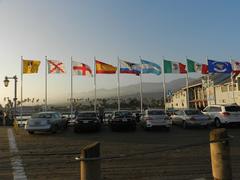
Saímos numa terça de manhã, pelo Topanga Park com aquele visual maravilhoso, rumo a Route 1 para seguirmos pela costa até Santa Bárbara.
Stearns Wharf 1
Fomos apreciando o caminho que além de lindo estava tranquilo por ser dia de semana.
Paramos em Malibu, passamos por Oxnard e entramos no outlet de Camarillo, passamos em Ventura até chegarmos pela 1 em Santa Bárbara.
A cidade é linda e entramos pela State Street seguindo rumo ao hotel que era longe do centro, mas pertinho de lojas bem bacanas.
Fizemos checkin e a brasileira que nos atendeu logo percebeu que éramos daqui. Ela nos repassou as informações e nos acomodou rapidinho num quarto do segundo andar.
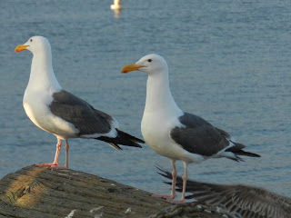
O hotel foi nosso primeiro Inn e surpreendeu pela qualidade do quarto, do colchão e das comodidades. Aqui no Trip você pode ler as avaliações dele.
Após deixarmos as coisas no hotel, rumamos para a costa e para o Stearns Wharf Pier. O pier é lindo e tem a possibilidade de ver o por do sol de outro ângulo, igualmente maravilhoso ao de Santa Mônica.
Na frente dele tinha uma enorme pista de skate, claro, cheia de skatistas dando
show, caindo e levantando... muito lindo de se ver!
Uma das coisas mais interessantes é a passagem do trem Surfliner que faz a costa até San Diego. Claro, para quem mora lá não deve ser grande coisa mas para forasteiros como nós foi um charme.
Tivemos sorte que uma parte da State Street (a rua principal da cidade) tinha uma feira de produtos orgânicos. Passeamos por ali.
Depois encontramos um mercado bem popular, onde os preços eram muito, mas pense muito, baratos. Compramos várias coisas por 99 cents. Incluindo sementes de amêndoa, amendoim, etc.
A cidade é linda e merecia muito um dia a mais só para passear e conhecer.
Gostaria de ter ido mais nas prais (Padaro Beach, Montecito e Butterfly Beach) , mas não tínhamos horas sobrando. Uma pena! Fica pra próxima.
Já estava tarde quando voltamos para o hotel.
O Paulo ainda foi no shopping na frente do hotel e voltou maravilhado. Eu não tinha mais forças. O dia foi puxado. Ele trouxe uma caixa de Donuts pra mim... adeus regime!!!!

